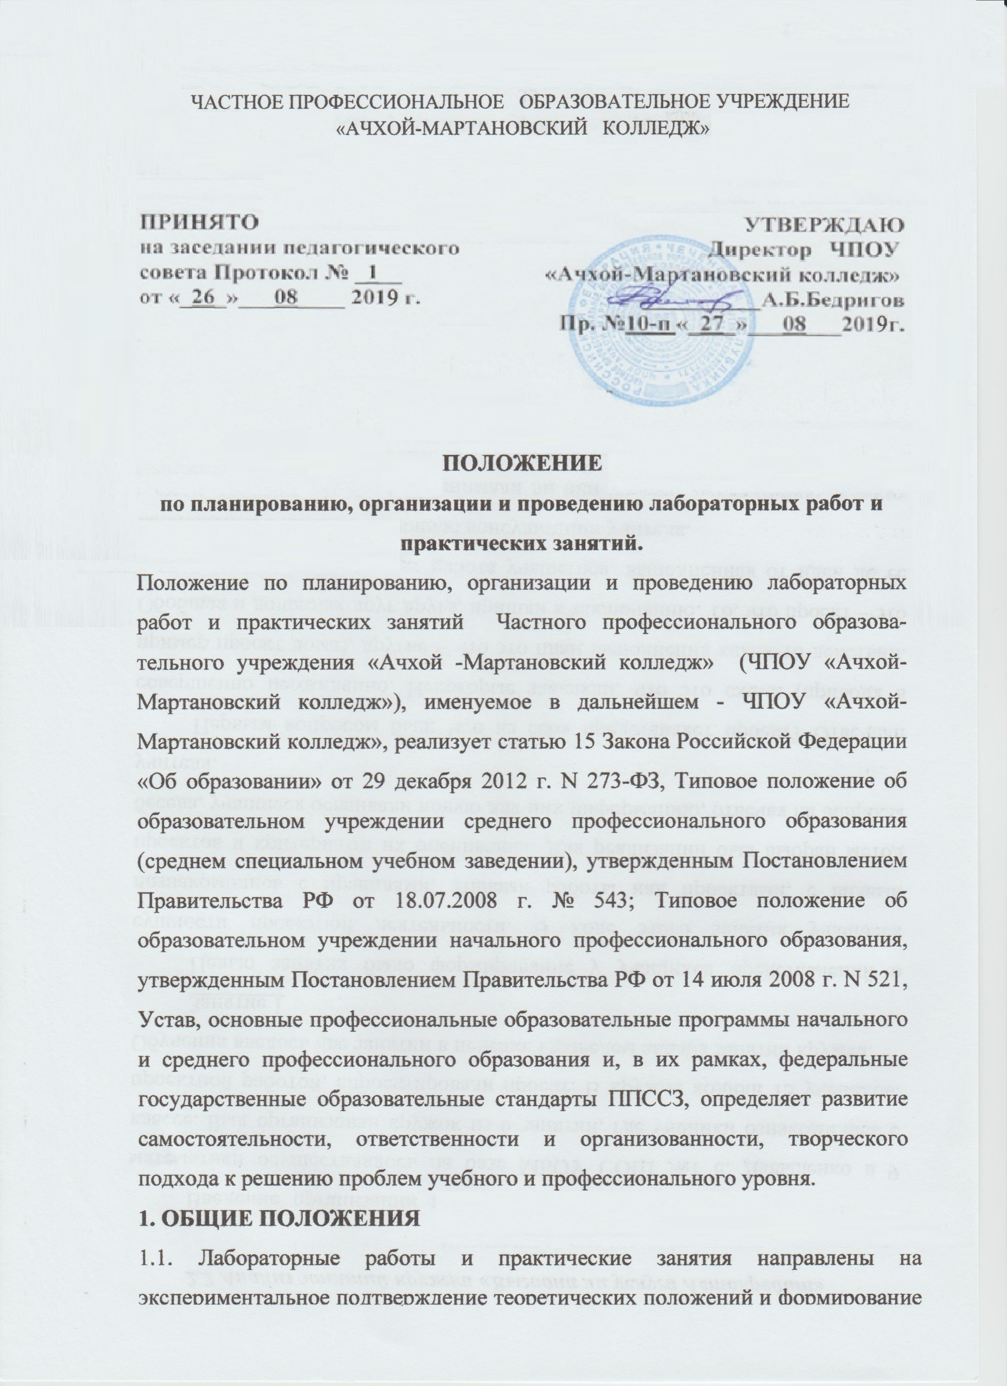
учебных и профессиональных практических умений они составляют важную часть теоретической и профессиональной практической подготовки.
1.2. В процессе лабораторной работы или практического занятия видов учебных занятий студенты выполняют одну или несколько лабораторных работ (заданий), одну или несколько практических работ (заданий) под руководством преподавателя в соответствии с изучаемым содержанием учебного материала.
1.3. Выполнение студентами лабораторных работ и практических занятий направлено на:
- обобщение, систематизацию, углубление, закрепление полученных теоретических знаний по конкретным темам дисциплин математического и общего естественнонаучного, общепрофессионального и специального циклов;
- формирование умений применять полученные знания на практике, реализацию единства интеллектуальной и практической деятельности;
- развитие интеллектуальных умений у будущих специалистов: аналитических, проектировочных, конструктивных и др.;
- выработку при решении поставленных задач таких профессионально значимых качеств, как самостоятельность, ответственность, точность, творческая инициатива.
1.4. Дисциплины, по которым планируется лабораторные работы и практические занятия и их объемы, определяются примерными и рабочими учебными планами.
1.5. При проведении лабораторных работ и практических занятий учебная группа согласно Государственным требованиям к минимуму содержанию и уровню подготовки выпускников (далее Государственные требования) может делиться на подгруппы численностью не менее 8 человек.
2. ПЛАНИРОВАНИЕ ЛАБОРАТОРНЫХ РАБОТ И ПРАКТИЧЕСКИХ ЗАНЯТИЙ
2.1. При планировании состава и содержания лабораторных работ и практических занятий следует исходить из того, что лабораторные работы и практические занятия имеют разные ведущие дидактические цели.
2.2. Ведущей дидактической целью лабораторных работ является экспериментальное подтверждение и проверка существенных теоретических положений (законов, зависимостей) и поэтому преимущественное место занимают при изучении дисциплин математического и общего естественнонаучного, общепрофессионального циклов, менее характерны для дисциплин специального цикла.
2.3. Ведущей дидактической целью практических занятий является формирование практических умений - профессиональных (выполнять определенные действия, операции, необходимые в последующем в профессиональной деятельности) или учебными (решать задачи по математике, физике, химии, информатике и др.) необходимые в последующей учебной деятельности по общепрофессиональным и специальным дисциплинам; практические занятия занимают преимущественное место при изучении общепрофессиональных и специальных дисциплин.
2.4. Состав и содержание практических занятий должно быть направлено на реализацию Государственных требований.
2.5. По такой дисциплине как «Иностранных язык», с применением ПЭВМ все учебные занятия или большинство из них проводится как практические, поскольку содержание дисциплин направлено в основном на формирование практических умений и их совершенствование.
2.6. В соответствии с ведущей дидактической целью содержанием лабораторных работ могут быть экспериментальная проверка формул, методик расчета, установление и подтверждение закономерностей, ознакомление с методиками проведения экспериментов, установление свойств веществ, их качественных и количественных характеристик, наблюдение развития явлений, процессов и др.
2.7. При выборе содержания и объема лабораторных работ следует исходить из сложности учебного материала для усвоения, из внутрипредметных и межпредметных связей, из значимости изучаемых теоретических положений для предстоящей профессиональной деятельности, из того, какое место занимает конкретная работа в совокупности лабораторных работ и их значимости для формирования целостного представления о содержании учебной дисциплины.
2.7.1. При планировании лабораторных работ следует учитывать, что наряду с ведущей дидактической целью - подтверждением теоретических положений - в ходе выполнения заданий у студентов формируется практические умения и навыки обращения с различными приборами, установками, лабораторным оборудованием, аппаратурой, которые могут составлять часть профессиональной практической подготовки, а также исследовательские умения (наблюдать, сравнивать, анализировать, устанавливать зависимости, делать выводы и обобщения, самостоятельно вести исследование, оформлять результаты).
2.8. В соответствии с ведущей дидактической целью содержанием практических занятий являются решение разного рода задач, в том числе профессиональных (анализ производственных ситуаций, решение ситуационных производственных задач, выполнение профессиональных функций в деловых играх и т.п.), выполнение вычислений, расчетов, чертежей, работа с измерительными приборами, оборудованием, аппаратурой, работа с нормативными документами, инструктивными материалами, справочниками, составление проектной, плановой и другой технической специальной документации и др.
2.9. При разработке содержания практических занятий следует учитывать, чтобы в совокупности по учебной дисциплине они охватывали весь круг профессиональных умений, на подготовку к которым ориентирована данная дисциплина, а в совокупности по всем учебным дисциплинам охватывали всю профессиональную деятельность, к которой готовится специалист.
2.10. На практических занятиях студенты овладевают профессиональными первоначальными умениями и навыками, которые в дальнейшем закрепляются и совершенствуются в процессе курсового проектирования технологической и преддипломной производственной (профессиональной) практики.
Наряду с формированием умений и навыков в процессе практических занятий обобщаются, систематизируются, углубляются и конкретизируются теоретические знания, вырабатывается способность и готовность использовать теоретические знания на практике, развиваются интеллектуальные умения.
2.11. Содержание лабораторных работ практических занятий фиксируется в примерных и рабочих учебных программах дисциплин в разделе «Содержание учебной дисциплины», календарно- тематических планах.
2.12. Состав заданий для лабораторной работы или практического занятия должен быть спланирован с расчетом, чтобы за отведенное время они смогли быть выполнены качественно большинством студентов. Количество часов, отводимых на лабораторные работы и практические занятия фиксируется в тематических планах примерных и рабочих учебных программ.
2.13. Перечень лабораторных работ и практических занятий, рабочих программах дисциплины, а также количество часов на их проведение могут отличаться от рекомендованных примерной программой, но при этом должны формировать уровень подготовки выпускника, определенный Государственными требованиями по соответствующей специальности, а также дополнительными требованиями к уровню подготовки, установленными самими образовательными учреждениями.

3. ОРГАНИЗАЦИЯ И ПРОВЕДЕНИЕ ЛАБОРАТОРНЫХ РАБОТ И
ПРАКТИЧЕСКИХ ЗАНЯТИЙ
3.1. Лабораторная работа как вид учебного занятия должна проводиться в специально оборудованных учебных лабораториях. Продолжительность - не менее 2 академических часов. Необходимыми структурными элементами лабораторной работы, помимо самостоятельной деятельности студентов, является инструктаж, проводимый преподавателем, а также организация обсуждения итогов выполнения лабораторной работы.
3.2. Практическое занятие должно проводиться в учебных кабинетах или специально оборудованных помещениях. Продолжительность занятий не менее 2-х академических часов. Необходимыми структурными элементами практического занятия, помимо самостоятельной деятельности студентов, является инструктаж, проводимый преподавателем, а также анализ и оценка выполненных работ и степени овладения студентами, запланированными умениями.
3.3. Выполнению лабораторных работ и практических занятий предшествует проверка знаний студентов - их теоретической готовности к выполнению задания.
3.4. По каждой лабораторной работе и практическому занятию образовательным учреждением должны быть разработаны и утверждены методические указания по их проведению.
3.5. Лабораторные работы и практические занятия могут носить репродуктивный, частично-поисковый и поисковый характер.
Работы, носящие репродуктивный характер, отличаются тем, что при их проведении студенты пользуются подробными инструкциями, в которых указаны: цель работы, пояснения (теория, основные характеристики), оборудование, аппаратура, материалы и их характеристики, порядок выполнения работы, таблицы, выводы (без формулировки), контрольные вопросы, учебная и специальная литература.
Работы, носящие частично-поисковый характер, отличаются тем, что при их проведении студенты не пользуются подробными инструкциями, им не дан порядок выполнения необходимых действий и требуют от студентов самостоятельного подбора оборудования, выбора способов выполнения работы в инструктивной и справочной литературе и др.
Работы, носящие поисковый характер, характеризуются тем, что студенты должны решать новую для них проблему, опираясь на имеющиеся у них теоретические знания.
При планировании лабораторных работ и практических занятий необходимо находить оптимально соотношение репродуктивных, частично-поисковых работ, чтобы обеспечить высокий уровень интеллектуальной деятельности.
3.6. Формы организации студентов на лабораторных работах и практических занятиях: фронтальная, групповая и индивидуальная.
При фронтальной форме организации занятий все студенты выполняют одновременно одну и ту же работу. При групповой форме организации занятий одна и та же работа выполняется бригадами по 2-5 человек.
При индивидуальной форме организации занятий каждый студент выполняет индивидуальное занятие.
3.7. Для повышения эффективности проведения лабораторных работ и практических занятий рекомендуется:
разработки сборников задач, заданий и упражнений, сопровождающихся методическими указаниями, применительно к конкретным специальностям;
разработка заданий для автоматизированного тестового контроля за подготовленностью студентов к лабораторным работам или практическим занятиям;
подчинение методики проведения лабораторных работ и практических занятий ведущим дидактическим целям, с соответствующими установками для студентов;
использование в практике преподавания поисковых лабораторных работ, построенных на проблемной основе;
применение коллективных и групповых форм работы, максимальное использование индивидуальных форм с целью повышения ответственности каждого студента за самостоятельное выполнение полного объема работ;
проведение лабораторных работ и практических занятий на повышенном уровне трудности с включением работы, конкретизацией цели, самостоятельным отбором необходимого оборудования;
эффективное использование времени, отводимого на лабораторные работы и практические занятия подбором дополнительных задач и заданий для студентов, работающих в более быстром темпе.
4. ОФОРМЛЕНИЕ ЛАБОРАТОРНЫХ РАБОТ И ПРАКТИЧЕСКИХ
ЗАНЯТИЙ
4.1. Структура оформления лабораторных работ и практических занятий по дисциплине определяется предметными (цикловыми) комиссиями.
4.2. Оценки за выполнение лабораторных работ и практических занятий могут выставляться по пятибалльной системе или в форме зачета и учитываться как показатели текущей успеваемости студентов.

